3 kiểu nội dung được đọc nhiều nhất trên Internet
Nếu thường xuyên truy cập Internet thì bạn sẽ nhận thấy rằng một số loại nội dung rất thu hút sự chú ý của người dùng. Tại sao lại như vậy?
Có hai loại nội dung có thể nói là chiếm ưu thế vượt trội hơn hẳn, đó chính là"How-to" (cách làm) và list-style, cũng được biết đến với tên gọi listicle (bài viết dạng danh sách).
Một số website như BuzzFeed và Elite Daily sử dụng hai phong cách này như là yếu tố duy trì sự sống còn cho chiến lược marketing của họ. Ngay cả những trang web thuộc top đầu cũng bắt đầu đăng nhiều bài viết hơn và hướng nội dung đi theo phong cách "list".
Giải thích cho sự nổi lên của xu hướng này đó chính là việc các nội dung được viết dưới dạng danh sách và "how-to" thường rất dễ đọc, lý tưởng cho những người dùng có "khoảng thời gian chú ý" (Attention span) giảm dần và giúp họ tăng sự tập trung trong việc tìm ra thông tin mà họ muốn.
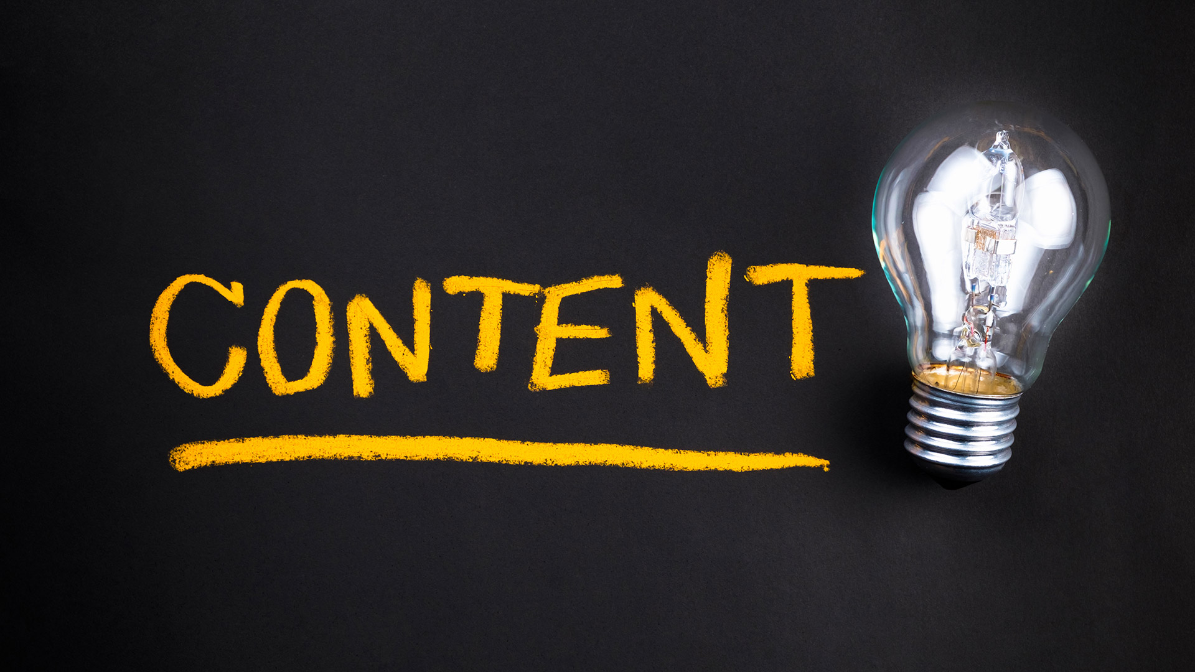
Ngoài hai kiểu trên thì Video cũng là dạng Content mà số lượt bình luận, chia sẻ tăng chóng mặt nếu bạn biết cách sáng tạo.
Năm 2000, người dùng chỉ mới tìm kiếm các thông tin đơn giản nhưng đến hôm nay, đòi hỏi và nhu cầu của họ còn nhiều hơn thế nữa.
Không chỉ tìm kiếm thông tin, người đọc còn tìm kiếm những nội dung độc đáo, mới lạ, chất lượng cao nhằm mục đích giải trí và khiến họ cảm thấy có điều gì đó đặc biệt.
Phải thừa nhận sáng tạo nội dung cho người dùng trong giai đoạn hiện nay thách thức hơn rất nhiều so với trước và các thương hiệu cũng cần đầu tư thời gian, năng lượng vào quá trình tìm hiểu, học hỏi để có thể tạo ra được thứ mà khách hàng cần.
Lúc này, cách lý tưởng nhất để bắt đầu đó là hãy tìm hiểu khách hàng mọng đợi điều gì từ nội dung của bạn.
Theo một bài báo đăng trên AdWeek thì 25% khách hàng nói rằng tìm kiếm nội dung có tính chất giải trí, đối với họ, còn quan trọng hơn nhiều việc tìm ra nội dung có tính chính xác.
Mặc dù quan tâm nhiều đến giải trí nhưng người dùng cũng để ý tới sự chính xác của thông tin mà họ đọc. Họ cũng mong đợi các website tạo ra được những nội dung hướng trực tiếp đến họ. Một nghiên cứu của Social Media Today cũng chỉ ra rằng người đọc mong muốn những nội dung được cá nhân hóa hơn là những thông tin quá phổ biến.
Rõ ràng là với những lý do trên thì nội dung cũng cần được thay đổi.
1. Kiểu bài viết "How-to"
Hiểu đơn giản đây là những bài viết hướng dẫn cách làm thứ gì đó, chẳng hạn như cách nấu món ăn ngon, cách nấu những món đơn giản, cách gấp quần áo, cách sử dụng điều hòa mà không tốn quá nhiều tiền điện, cách trang điểm, cách viết báo...

Mặc dù phong cách viết này đã xuất hiện cách đây vài năm nhưng cho đến nay, nó vẫn chứng tỏ là kiểu nội dung rất giá trị vì nó chỉ rõ cho người dùng cách làm đi kèm các bước cụ thể cho một vấn đề gì đó. Hay nói đúng hơn, "How-to" giúp người dùng biết cách giải quyết cho vấn đề họ đang gặp phải.
Chẳng hạn, một số bài viết theo phong cách How-to trên Quản Trị Mạng như:
Một lưu ý nữa là mặc dù khá nhiều tiêu đề (headline) sử dụng các từ ngữ "cường điệu hóa" (chẳng hạn như "vô cùng rẻ", "giá 0 đồng", "không tốn một xu"...) nhưng về cơ bản, thông điệp vẫn không bị thay đổi.
Chẳng hạn, với 3 bài viết sau trên BuzzFeed:
18 Cheap Ways to Make Your Old Clothes New Again (tạm dịch: 18 cách vô cùng rẻ để làm mới quần áo cũ)
7 Quick Ways to Actually Declutter Your Life (tạm dịch: 7 cách nhanh chóng để cuộc sống của bạn trở nên đơn giản hơn)
29 Clever Kitchen Cleaning Tips Every Clean Freak Needs to Know (29 mẹo lau chùi nhà bếp thông minh mà người ưa sạch sẽ cần biết)
Nếu xem xét sâu hơn thì mục đích của từng bài viết rất rõ ràng: (1) "Cách để sử dụng quần áo được mới lâu", (2) "Cách để đơn giản hóa cuộc sống" và (3) "Cách để giữ nhà bếp luôn sạch sẽ".
Để khiến cho những bài viết theo phong cách này trở nên hấp dẫn hơn thì điều quan trọng là người viết cần sáng tạo và tư duy khác biệt. Bởi lẽ, thông tin trên Internet hiện nay quá nhiều và người dùng có khả năng sẽ tìm kiếm những thứ gần gũi với họ nhất mà không phải tốn quá nhiều thời gian để đọc, kiểm tra hay sắp xếp lại các nội dung đó.
Ngoài việc dễ đọc thì các bài viết "How-to" cũng cần đảm bảo tính thú vị, độc đáo và nhiều thông tin hữu ích để giúp cho người dùng luôn nhận được nhiều giá trị khi tiếp cận nội dung của bạn.
2. Danh sách (List)
"How-to" và bài viết dạng danh sách cũng có nhiều điểm khá tương đồng: đơn giản bởi vì thêm các con số trước tiêu đề sẽ tạo ra một sự tương tác về tâm lý đối với độc giả.
Tuy nhiên, không giống như "cách làm", phong cách "List" có sự tiếp cận rộng hơn và không cần thiết phải hướng đến việc cung cấp cho người dùng các giải pháp để giải quyết một vấn đề nào đó. Chính vì vậy, "List" là kiểu bài viết rất tuyệt vời cho những website muốn tăng traffic và tương tác (engagement).
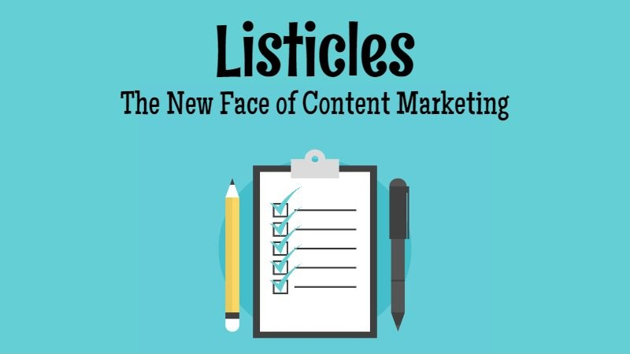
Một sự thật thú vị là: đặt các con số trong tiêu đề giống như "kẹo ngọt dành cho bộ não" vậy. Chúng đơn giản sẽ thu hút độc giả đọc nhiều hơn và một vài người cũng cho rằng sử dụng số lẻ có hiệu ứng tốt hơn số chẵn.
Các bài viết kiểu danh sách cũng rất có lợi bởi vì chúng đơn giản, ngắn gọn, súc tích và đi thẳng vào vấn đề.
3. Video
Mặc dù video không hẳn là "dễ đọc" nhưng kiểu nội dung này sẽ giúp bạn tăng lượt view và traffic lên rất nhanh.
65% các chiến dịch marketing đều sử dụng các công cụ trực quan như video, infographic và ảnh. Thêm nữa, 51,9% các marketer đều nói rằng video tạo ra tỷ lệ ROI (tỷ suất lợi nhuận ròng so với chi phí bỏ ra) lớn nhất trong Content Marketing và những người xem video có khả năng mua hàng nhiều gấp 1,81 lần so với những người chỉ đọc text.

Muốn tạo ra được video nổi bật, thu hút nhiều lượt bình luận và chia sẻ thì:
- Đảm bảo sản phẩm có giá trị: Muốn video có tính viral cao, hãy chắc chắn về chất lượng sản phẩm. Bởi lẽ, một sự sai khác giữa sản phẩm trong video và thực tế có thể khiến chiến dịch marketing của bạn thất bại.
- Thấu hiểu người dùng: Nếu không nắm được đối tượng người đọc mục tiêu thì hãy dừng lại và đừng làm bất cứ điều gì cho tới khi bạn xác định được. Video không phải là thứ gì đó mà bạn có thể đăng hay chia sẻ một cách bừa bãi. Bạn cần phải hiểu ai là người bạn đang cố gắng kết nối thì bạn mới có thể thành công được.
- Kể chuyện: Đừng quên tạo ra một câu chuyện trong video của bạn. Điều này sẽ khiến video trở nên thú vị hơn và đảm bảo thu hút được sự chú ý của người dùng.
Nội dung dễ đọc = Nội dung hiệu quả
Nhiệm vụ của người viết đó là tạo ra các nội dung giá trị giúp người đọc có thể học được thứ gì đó.
Tuy nhiên, ngày hôm nay, người viết cần tìm hiểu sâu hơn và làm việc chăm chỉ hơn để tạo ra nội dung có tính cá nhân hóa và giá trị, có thể đáp ứng đúng nhu cầu của người dùng và khiến họ muốn ghé thăm trang web của bạn nhiều hơn nữa. Thế nên, hãy thay đổi phong cách viết của bạn theo hướng có lợi cho họ nhất.

